Изменения в преподавании технологии с учётом введения новой концепции и новых образовательных результатов.

Выполнила: Троицкая Ольга Кирилловна
Учитель технологии
МБОУ «ООШ №5»

г. Лесосибирск

Изменения в преподавании технологии с учётом введения новой концепции и новых образовательных результатов.
Троицкая Ольга Кирилловна, учитель технологии МБОУ «ООШ №5» г. Лесосибирска

В соответствии с майским указом президента РФ. В.В. Путина № 204 от 7 мая 2018 года, одна из первоочередных задач, которую необходимо решить в сфере образования, это задача обновления содержания и совершенствование методов обучения предметной области технология. До этого указа программа «Технология» была изложена в двух направлениях: «Индустриальные технологии» и «Технологии ведения дома».
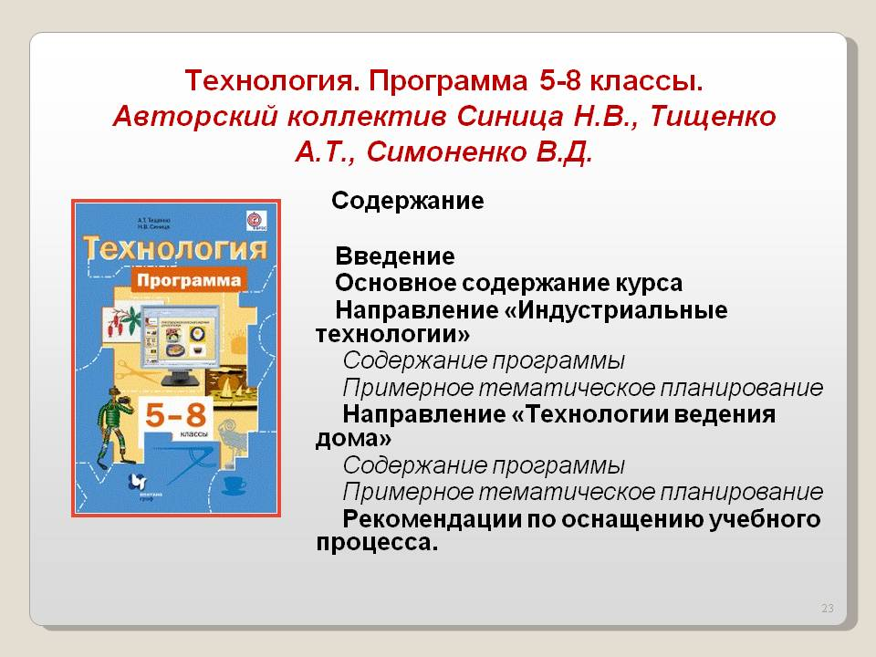
На основании указа президента была разработана «Концепция преподавания предметной области «Технология» в образовательных организациях Российской Федерации, реализующих основные общеобразовательные программы.

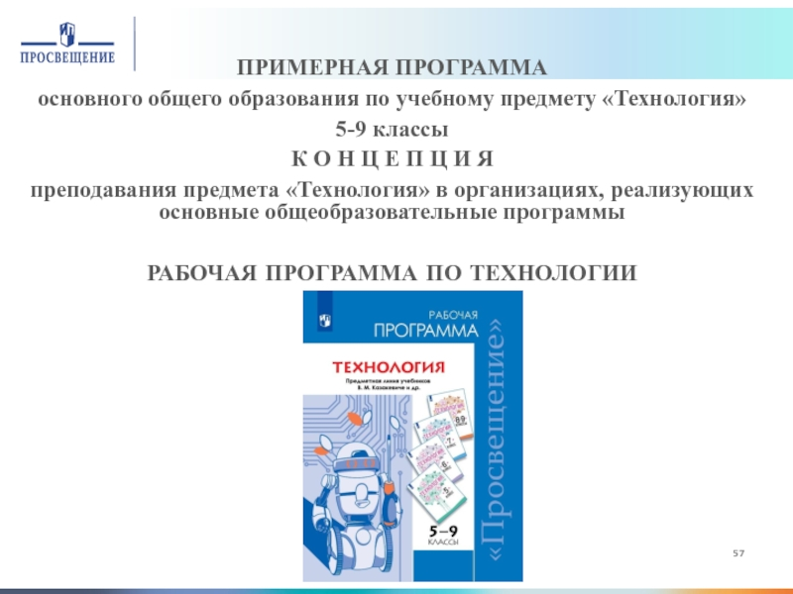
ЦЕЛЬ Концепции – создание условий для формирования технологической грамотности, критического и креативного мышления, глобальных компетенций, необходимых для перехода к новым приоритетам научно-технологического развития Российской Федерации.
В обновлённой рабочей программе положен принцип блочно- модульного построения информации. Основная идея состоит в том, что целостный курс обучения строится из логически законченных, относительно независимых по содержательному выражению элементов- блоков.
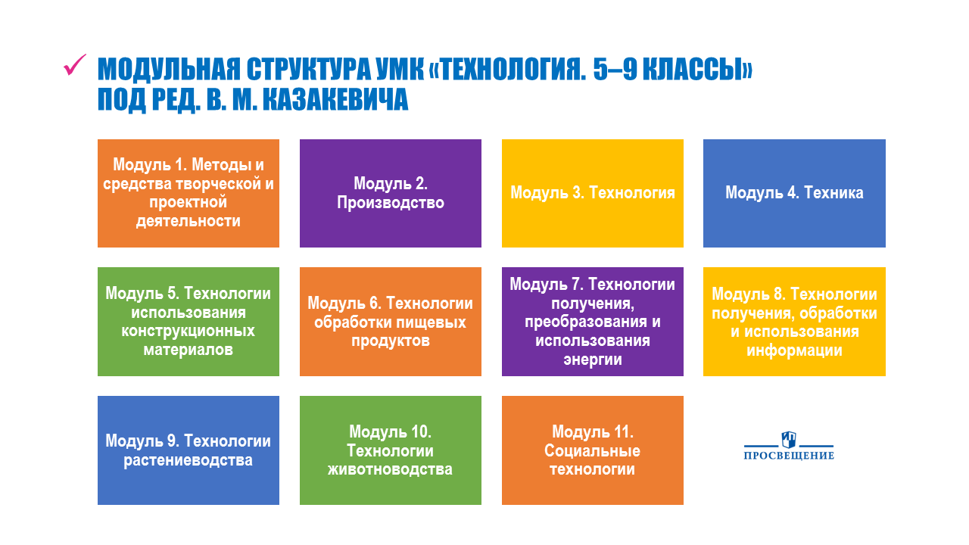
Содержание учебного предмета «Технология» строится по годам обучения концентрически. В основе такого построения лежит принцип усложнения и тематического расширения базовых компонентов:
- постепенное увеличение объёма технологических знаний, умений и навыков;
- выполнение деятельности в разных областях;
- постепенное усложнение требований, предъявляемых к решению проблемы;
- развитие умения работать в коллективе;
- возможность акцентировать внимание на местных условиях;
- формирование творческой личности, способной проектировать процесс и оценивать результаты своей деятельности.
Исходя из этого, сегодня мы по-новому рассматриваем преподавание предмета Технология, и на этом я бы хотела остановиться поподробнее.
В 2019 году была составлена дорожная карта по реализации новой предметной концепции в нашей школе.
Дорожная карта по реализации новой предметной концепции
предметной области «Технология» 2020 -2022гг.

Таблица 1

№ |  |  | Мероприятие | Сроки |  | Результат |  | Ответственные
1. Организационно-правовое обеспечение образовательного процесса
1 |  | Формирование состава рабочих групп |  | 2020г. |  | Созданы рабочие группы |  | Директор школы
2 |  | Разработка плана (дорожной карты) по реализации предметной концепции предметной области «Технология» |  | 2020г. |  | Утверждены дорожные карты |  | Администрация, рабочая группа
2. Содержание образовательных программ
3 |  | Обновление рабочих программ по предметам и основной образовательной программы |  | 2020-2022гг. |  | Разработаны программы в соответствии с предметными концепциями |  | Заместитель директора по УВР, руководители ШМО, учителя -предметники
4 |  | Разработка адаптированных рабочих программ (модулей) по учебному предмету «Технология» для обучающихся с ограниченными возможностями здоровья (с учётом новой предметной концепции) |  | 2020-2022 гг. |  | Разработаны программы для детей с ОВЗ |  | Учителя- предметники
5 |  | Участие в школьном и муниципальном этапах научно – практической конференции учащихся «Первые шаги в науку», олимпиадах, конкурсах разного уровня |  | 2020-2022гг. |  | Представление работ |  | учителя -предметники
3. Обеспечение условий реализации образовательного процесса
6 |  | Обновление материально – технической базы кабинетов |  | 2020-2022гг. |  | Обновлена материально-техническая база |  | Директор школы, заместитель директора по АХР
7 |  | Проведение на региональном уровне интеллектуальных и творческих мероприятий для учителей, реализующих предметную область «Технология», в том числе ежегодный «Фестиваль технологических идей» |  | 2020-2022гг. |  | Участие в Фестивале технологических идей |  | Учителя- предметники
4. Методическое сопровождение
8 |  | Организация курсовой подготовки |  | 2020-2022гг. |  | Непрерывное профессиональное развитие |  | Директор школы
9 |  | Организация и  проведение  семинаров, круглых столов, мастер-  классов |  | 2020-2022гг. |  | Методическое сопровождение педагогов |  | Заместитель директора по УВР, рабочая группа
10 |  | Публикация практик по реализации новых предметных концепций в РАОП |  | Январь 2021г. |  | Публикация собственного опыта |  | Учитель- предметник
11 |  | Участие в городском методическом марафоне «Новые предметные концепции как место формирования функциональной грамотности» |  | Февраль 2021г. |  | Представление практик преподавания в рамках предметных концепций |  | Руководитель ШМО, учителя - предметники
5. Мониторинговые мероприятия
12 | Мониторинг выполнения  плана мероприятий по  реализации Концепций |  |  |  | 2020-2022гг. |  | Аналитическая справка |  | Администрация школы
6. Воспитание и социализация обучающихся
13 | Организация социального партнерства с организациями дополнительного образования, организациями профессионального образования для решения задач материально-технического обеспечения предметной области «Технология» |  |  |  | 2020-2022 гг. |  | Заключение договоров о партнёрстве |  | Администрация школы, учителя- предметники
14 | Формирование системы подготовки юниоров по компетенциям Ворлдскиллс |  |  |  | 2020-2022 гг. |  | Принять участие в подготовке юниоров по компетенциям |  | Учителя- предметники
7. Дополнительное образование обучающихся
15 | Разработка системы учета при реализации учебного предмета «Технология» результатов освоения обучающимися дополнительных общеразвивающих программ, программ профессионального обучения, результатов проектной и исследовательской деятельности,  в том числе в рамках внеурочной деятельности |  |  |  | 2020-2022 гг. |  | Участвовать в развитии проектной и исследовательской деятельности обучающихся (в том числе во внеурочное время) |  | Учителя- предметники
8. Популяризация технологического образования
16. | Участие в мероприятиях сетевого методического объединения учителей технологии Красноярского края на платформе dl.kipk.ru |  |  |  | 2020-2022гг. |  | Принимать участие в мероприятиях |  | Учителя- предметники

Мероприятия концепции мы начали реализовывать в 2020 году и будем продолжать в этом учебном году.
Что же представляет собой современный урок технологии в нашей школе? В 5, 6-х классах второй год работаем по программе В.М. Казакевича по блочно- модульной структуре. В начале учебного года распределяем модули между учителями технологии. Количество часов на изучение того или иного модуля определяем самостоятельно, в зависимости от материально-технической базы школы, собственных предпочтений и навыков работы:
Распределение модулей учителями технологии
Таблица 2
Троицкая О.К. | Шелудько Л.А.
Методы и средства творческой и проектной деятельности | Производство
Технология | Техника
Технологии обработки пищевых продуктов | Технология получения, обработки, преобразования и использования материалов
Технологии животноводства, растениеводства | Технологии получения, обработки и использования энергии
Социальные технологии | Технологии получения, обработки и использования информации

В основу блочно - модульной технологии положен проектный подход. При выполнении проектов применяем технологию сотрудничества, консультируем обучающихся по всем вопросам, возникающими в процессе работы над проектом. Проектный метод способствует формированию у обучащихся адекватной самооценки, поднятию их имиджа в окружающей среде, усилению «я сам», «я сделаю», «я умею». Предлагаем ученикам самостоятельно выбрать эффективный маршрут решения предметной, метапредметной, личностной проблемы из многих вариантов, используя разнообразные источники информации, материалы, формы и способы деятельности.
Проектная деятельность учащихся состоит из трех этапов: организационно-подготовительного, технологического и заключительного.
Выполнение творческого проекта обязательно завершается его защитой перед всем классом. Такая защита помогает выработать единство требований и подходов к проектным работам. Она прививает чувство ответственности ученикам, вносит в учебный процесс дух здоровой состязательности, позволяет не только знакомить коллектив с работой, но и делать определенные выводы по своей работе в сравнении с другими, включая самооценку, помогает им развивать способности отстаивать свои творческие идеи.
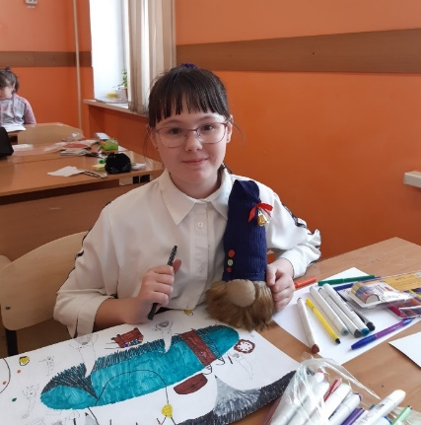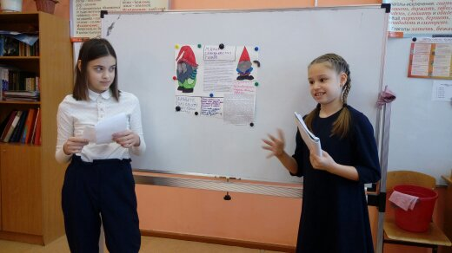
В 5-6х классах выполняем проекты по темам «Робототехника», «Растениеводство», «Животноводство», «Социальные технологии».
Проекты по теме «Текстильная обработка материалов» включают только ручные работы, поскольку тема «Машинные работы» осталась в программе на ознакомительном уровне.
Все проекты, в том числе и по разделу «Кулинария» выполняют сейчас и мальчики и девочки, поскольку данная программа предусматривает деление класса не на мальчиков и девочек, а на 2 подгруппы: группа «А» и группа «Б», по желанию ребенка.
Разработка урока по разделу «Кулинария» по теме «Основы рационального питания» через формулировку учебной задачи:
Таблица 3

Описание фрагмента урока с включением учебной задачи
1 | Тема урока | Основы рационального питания
2 | Цель урока | Создание условий для формирования рационального питания подростка
3 | Класс | 5
4 | Образовательный результат (предметный/метапредметный на достижение которого направлена учебная задача) | Предметный: что даёт полноценное питание человеку  Метапредметный: уметь находить информацию в других источниках; представить информацию через схему, рисунок
5 | Формулировка учебной задачи/учебного задания | Представить человеческий организм через образ в рисунке и определить что даёт полноценное питание человеку
6 | Необходимые опорные знания для решения учебной задачи | 1.Рациональное питание  2.Пищевой рацион  3.Режим питания
7 | Форма проведения | Урок
8 | Деятельность учащихся | Групповая работа
9 | Деятельность учителя | Наставник, консультант
10 | Ссылка на запись фрагмента урока | https://youtu.be/LYCFE02q1FY

Критерии оценивания урока
Таблица 4

Критерии оценивания |  | балл
1 | Тема урока соответствует содержанию ученого предмета | 2
2 | Цели урока задаются с тенденцией передачи функции от учителя к ученику. | 2
3 | Образовательный результат конкретизирован и входит в список образовательных результатов обновленного ФГОС ООО | 2
4 | Учебная задача направлена на достижение планируемого образовательного результата | 2
5 | «Новое знание» обучающимися получено в деятельностном подходе | 2
6 | Использование форм, методов и приемов обучения, повышающих активность обучающихся. | 2
7 | Стиль, тон отношений, задаваемые на уроке, создают атмосферу сотрудничества, сотворчества, психологического комфорта. | 2
8 | Уместное использование ЦОР/ЭОР | 1

Шкала оценивания:
0 баллов – критерий «не выполнен»
1 балл – критерий «выполнен частично»
2 балла – критерий «выполнен полностью»
Формирование у обучающихся культуры проектной и исследовательской деятельности, использование проектного метода происходит во всех видах образовательной деятельности (в урочной и внеурочной деятельности, дополнительном образовании). В нашей школе разработана и реализуется общеобразовательная общеразвивающая программа «Дизайн».

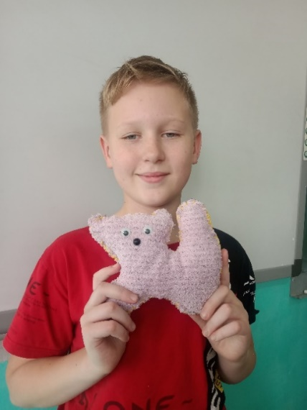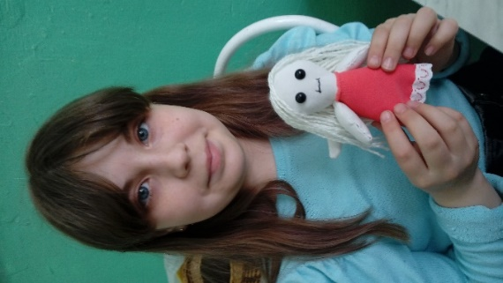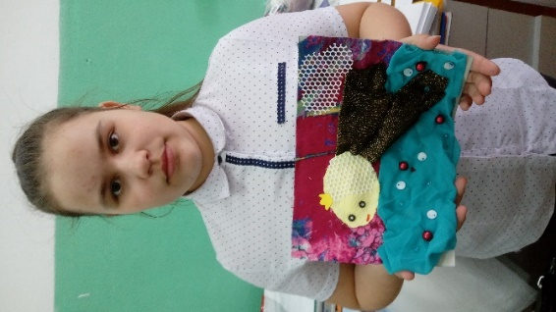
В 2020-2021 учебном году обучающиеся по программе «Дизайн» получили Диплом лауреатов 2 степени за участие в выставке «Дари добро и красоту» и научно- практической конференции « Милосердие в Лесосибирске: вчера, сегодня, завтра».
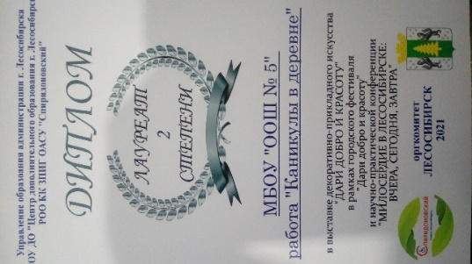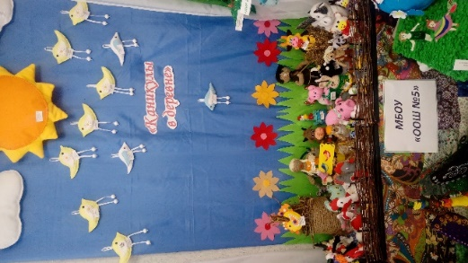
Стали участниками IV городского конкурса детского и юношеского изобразительного и декоративно- прикладного творчества «Шанс».

. 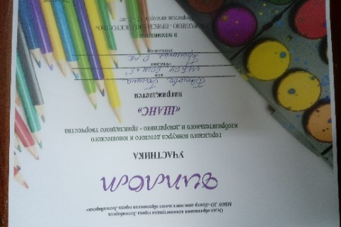 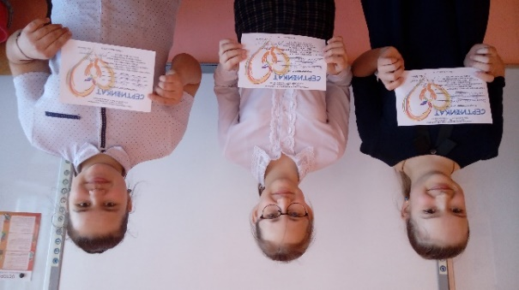
К девятому классу программа «Технология» предполагает достижение выпускниками определенных личностных, метапредметных и предметных результатов.
Таблица некоторых планируемых результатов освоения курса «Технология»
Таблица 5
Личностные | Метапредметные | Предметные
Познавательные интересы и творческая активность в области предметной технологической деятельности | Умение планировать процесс созидательной и познавательной деятельности. | Владение алгоритмами и методами решения технических и технологических задач
Желание учиться и трудиться | Творческий подход к решению учебных и практических задач | Владение методами творческой деятельности
Умение планировать свою карьеру | Умение организовывать эффективную коммуникацию в совместной деятельности с другими её участниками | Ориентирование в видах, назначении м атериалов, инструментов и оборудования

Подводя итог, хочу сказать, что для реализации концепции нужна обновленная материально-техническая база, а как мы с вами можем заметить, практически в каждой школе материальная база оставляет желать лучшего. Но хочется надеяться, что благодаря особому вниманию к предмету «Технология» материальная база будет постепенно обновляться. Реализация Концепции обеспечит переход изучения предметной области «Технология» на уровень, адекватный задачам страны в области технологического развития, будет способствовать развитию всех уровней системы образования.

Библиографический список
1.Указ Президента Российской Федерации от 07.05.2018 № 204 "О национальных целях и стратегических задачах развития Российской Федерации на период до 2024 года".
2. Концепция преподавания предметной области «Технология» в образовательных организациях Российской Федерации, реализующих основные общеобразовательные программы, 30 декабря 2018.
3. Предметная линия учебников: В.М. Казакевич, Г.В. Пичугина, Г.Ю. Семеноваи др., «Технология» - М.: Просвещение, 2018.

